Plötzlich ist es still

Am heutigen Ewigkeitssonntag denken wir besonders an unsere Verstorbenen aus dem letzten Jahr.

Der Schmerz des Verlustes mischt sich mit den Gedanken an all die schönen Erlebnisse, die wir mit unseren Verstorbenen teilen durften.
Und plötzlich wurde es still.

Bei allen Veränderungen in diesem Jahr, ist dennoch vieles möglich: Bilder betrachten. Mit Menschen telefonieren, die unsere Trauer teilen. Wenn Sie mögen, zünden Sie zuhause eine Kerze an. Im Gebet sind wir alle miteinander verbunden, die an diesem Tag um einen Menschen trauern. Dabei haben wir als Christenmenschen die feste Gewissheit, dass unsere Verstorbenen in Gottes ewiger Liebe geborgen sind.

Bleiben Sie gesund und wohlbehütet.
Ihr Pastor Florian Hemme

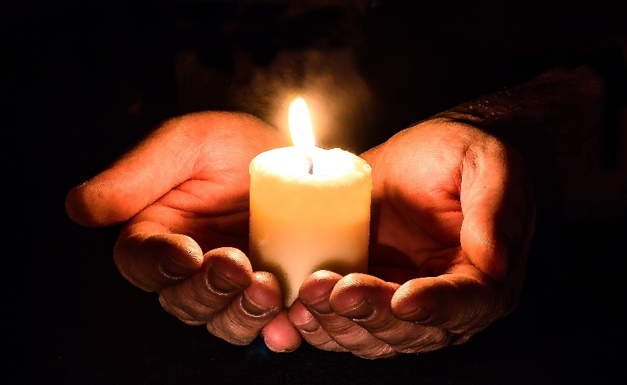

Ewigkeitssonntag
2020

Von guten Mächten wunderbar geborgen

Von guten Mächten treu und still umgeben,
behütet und getröstet wunderbar,
so will ich diese Tage mit euch leben
und mit euch gehen in ein neues Jahr.
Noch will das alte unsre Herzen quälen,
noch drückt uns böser Tage schwere Last.
Ach Herr, gib unsern aufgeschreckten Seelen
das Heil, für das du uns geschaffen hast.
Doch willst du uns noch einmal Freude schenken
an dieser Welt und ihrer Sonne Glanz,
dann wolln wir des Vergangenen gedenken,
und dann gehört dir unser Leben ganz.
Lass warm und hell die Kerzen heute flammen,
die du in unsre Dunkelheit gebracht,
führ, wenn es sein kann, wieder uns zusammen.
Wir wissen es, dein Licht scheint in der Nacht.
Wenn sich die Stille nun tief um uns breitet,
so lass uns hören jenen vollen Klang
der Welt, die unsichtbar sich um uns weitet,
all deiner Kinder hohen Lobgesang.
Von guten Mächten wunderbar geborgen,
erwarten wir getrost, was kommen mag.
Gott ist bei uns am Abend und am Morgen
und ganz gewiss an jedem neuen Tag.

Text: Dietrich Bonhoeffer
Bei den leeren Stellen (______) dürfen Sie gerne gedanklich oder mit einem Stift den Namen eines geliebten Menschen eintragen.

Gebet

Herr Jesus Christus,
heute denke ich besonders an ______
Mit all meiner Trauer und mit allen meinen Gefühlen komme ich heute zu dir.

Ich denke zurück an vergangene Tage.
Ich denke an all die schönen Momente, die ich mit______ erlebt habe.

Gleichzeitig bin ich traurig. Bei Geburtstagen und wichtigen Lebensereignissen hat ______ gefehlt und wird fehlen.
Oft wusste ich nicht, wie ich mit meinem Schmerz umgehen soll.

Ich bitte dich, dass sich der Schmerz des Verlustes in dankbare Erinnerung verwandelt.

Gemeinsam mit allen Trauernden bete ich für unsere Verstorbenen: Sei du ihnen so nahe, wie wir es nicht mehr sein können.

Lass uns immer wieder spüren, dass sie in deiner Hand und deiner ewigen Liebe geborgen sind. Vater unser im Himmel…
Amen.

